**МИНОБРНАУКИ РОССИИ**

**Санкт-Петербургский государственный**

**электротехнический университет**

**«ЛЭТИ» им. В.И. Ульянова (Ленина)**

**Кафедра МО ЭВМ**

отчет

по лабораторной работе №2

по дисциплине «**Операционные системы**»

Тема: **Исследование интерфейсов программных модулей**

|  |  |  |
| --- | --- | --- |
| Студент гр. 6383 |  | Любчук Д.В. |
| Преподаватель |  | Губкин А.Ф. |

Санкт-Петербург

2017

Цель работы:

Исследование интерфейса управляющей программы и загрузочных модулей. Этот интерфейс состоит в передаче запускаемой программе управляющего блока, содержащего адреса и системные данные. Так загрузчик строит префикс сегмента программы (PSP) и помещает его адрес в сегментный регистр. Исследование префикса сегмента программы (PSP) и среды, передаваемой программе.

Порядок выполнения работы:

*Шаг 1.*Для выполнения работы был написан и отлажен программный модуль типа .COM, который выбирает и распечатывает следующую информацию:

1) Сегментный адрес недопустимой памяти, взятый из PSP, в шестнадцатеричном виде.

2) Сегментный адрес среды, передаваемой программе, в шестнадцатеричном виде.

3) Хвост командной строки в символьном виде.

4) Содержимое области в символьном виде.

5) Путь загружаемого модуля.

*Шаг 2*.Оформить отчет.

Необходимые сведения для составления программы:

При начальной загрузке программы формируется PSP, который размещается в начале первого сегмента программы. PSP занимает 256 байт и располагается с адреса, кратного границе сегмента. При загрузке модулей типа .COM все сегментные регистры указывают на адрес PSP. При загрузке модуля типа .EXE сегментные регистры DS и ES указывают на PSP. Именно по этой причине значения этих регистров в модуле .EXE следует переопределять.

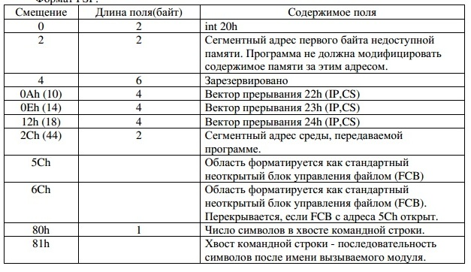Формат PSP:

Каждая строка завершается байтом нулей. В первой строке указывается имя COMSPEC, которая определяет используемый командный процессор и путь к COMMAND.COM. Следующие строки содержат информацию, задаваемую командами PATH, PROMPT, SET.

Среда заканчивается также байтом нулей. Таким образом, два нулевых байта являются признаком конца переменных среды. Затем идут два байта, содержащих 00h, 01h, после которых располагается маршрут загруженной программы. Маршрут также заканчивается байтом 00h.

Результаты запуска:

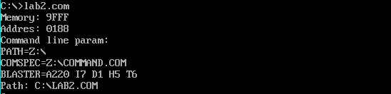

Ответы на контрольные вопросы:

***Сегментный адрес недопустимой памяти***

1)На какую область памяти указывает адрес недопустимой памяти?

Ответ: Адрес недоступной памяти указывает на границу области, доступной для загрузки программ, и границу основной оперативной памяти.

2)Где расположен этот адрес по отношению области памяти, отведенной программе?

Ответ: Адрес недоступной памяти больше адреса начала области памяти, отведённой программе,т.е. сразу после памяти, выделенной программе.

3)Можно ли в эту область памяти писать?

Ответ: Да, можно, память DOS не защищена.

***Среда передаваемая программе:***

1)Что такое среда?

Ответ: Среда представляет собой область памяти, где в виде символьных строк записаны значения переменных.

2)Когда создается среда? Перед запуском приложения или в другое время?

Ответ: Среда создается при загрузке DOS.

3)Откуда берется информация, записываемая в среду?

Ответ: Информация записывается из системного файла autoexec.bat.

**Вывод**

В результате выполнения данной лабораторной работы был исследован интерфейс управляющей программы и загрузочного модуля, а также была получена информация о том, как загрузчик строит PSP.